лр № 13
Дисциплина: Управление работами и разработка программного обеспечения облачных систем
Тема: Проектирование базы данных

Цель работы
Спроектировать структуру реляционной базы данных для сквозного проекта Cloud Application, определить сущности, их атрибуты, первичные и внешние ключи, связи между таблицами и сформулировать основные требования к целостности данных.

1. Анализ существующей модели данных
В предыдущих лабораторных работах наше приложение Cloud Application использовало хранение данных в оперативной памяти (в виде обычного списка Python services_data в файле app/data/services.py).
Таблица 1. Исходные атрибуты сущности Service
Поле | Назначение | Пример
id | Уникальный идентификатор сервиса | 1
name | Название облачного сервиса | "Web Service"
type | Тип/категория сервиса | "application"
status | Текущее состояние сервиса | "running"
Ответы на аналитические вопросы:
- После остановки приложения необходимо сохранять абсолютно все данные (id, name, type, status), так как сейчас при перезапуске сервера uvicorn любые изменения теряются.
- Поле id однозначно идентифицирует сервис (Primary Key).
- Поля name, type и status могут повторяться у разных сервисов.
- Допустимые значения поля status: running, maintenance, stopped.

2. Выделение сущностей и нормализация
Для исключения дублирования названий типов сервисов и возможности добавлять к ним описание, модель была разделена на две основные сущности: ServiceType и Service. Также в рамках самостоятельного задания добавлена сущность аудита ServiceStatusHistory.
- ServiceType (Тип сервиса):
  - id (PK) — уникальный ID типа.
  - name — название типа (application, database, monitoring).
  - description — текстовое описание типа.
- Service (Облачный сервис):
  - id (PK) — уникальный ID сервиса.
  - name — название сервиса.
  - type_id (FK) — ссылка на ServiceType.id.
  - status — состояние сервиса.
- ServiceStatusHistory (История состояний — Самостоятельное задание):
  - id (PK) — ID записи.
  - service_id (FK) — ссылка на Service.id.
  - status — зафиксированный статус.
  - changed_at — дата и время изменения.

3. Логическая модель данных (PostgreSQL)
Таблица 2. Логическая модель service_types
Поле | Тип данных | Ключ / Ограничения | Назначение
id | INTEGER | PRIMARY KEY | Уникальный ID типа
name | VARCHAR(50) | NOT NULL, UNIQUE | Название типа
description | VARCHAR(255) | NULL | Описание типа
Таблица 3. Логическая модель services
Поле | Тип данных | Ключ / Ограничения | Назначение
id | INTEGER | PRIMARY KEY | Уникальный ID сервиса
name | VARCHAR(100) | NOT NULL | Название сервиса
type_id | INTEGER | FOREIGN KEY -> service_types.id | Ссылка на тип сервиса
status | VARCHAR(20) | NOT NULL, CHECK | Текущий статус сервиса
Таблица 4. Логическая модель service_status_history
Поле | Тип данных | Ключ / Ограничения | Назначение
id | INTEGER | PRIMARY KEY | Уникальный ID записи
service_id | INTEGER | FOREIGN KEY -> services.id | Ссылка на сервис
status | VARCHAR(20) | NOT NULL | Зафиксированный статус
changed_at | TIMESTAMP WITH TIME ZONE | NOT NULL, DEFAULT NOW() | Время смены статуса

4. ER-схема базы данных
Структура таблиц и связей:

1) Таблица: SERVICE_TYPES (Типы сервисов)
- PK id : INTEGER (Уникальный ID типа)
- name : VARCHAR(50) (Название типа)
- description : VARCHAR(255) (Описание типа)

│
│ Связь 1 : N (Один тип — много сервисов)
▼

2) Таблица: SERVICES (Облачные сервисы)
- PK id : INTEGER (Уникальный ID сервиса)
- name : VARCHAR(100) (Название сервиса)
- FK type_id : INTEGER (Ссылка на SERVICE_TYPES.id)
- status : VARCHAR(20) (Состояние сервиса)

│
│ Связь 1 : N (Один сервис — много записей в истории)
▼

3) Таблица: SERVICE_STATUS_HISTORY (История состояний)
- PK id : INTEGER (Уникальный ID записи)
- FK service_id : INTEGER (Ссылка на SERVICES.id)
- status : VARCHAR(20) (Зафиксированный статус)
- changed_at : TIMESTAMP WITH TIME ZONE (Время смены статуса)

Типы связей:
- ServiceType 1 : N Service (Один тип может быть у множества сервисов).
- Service 1 : N ServiceStatusHistory (Один сервис может иметь множество записей в истории).
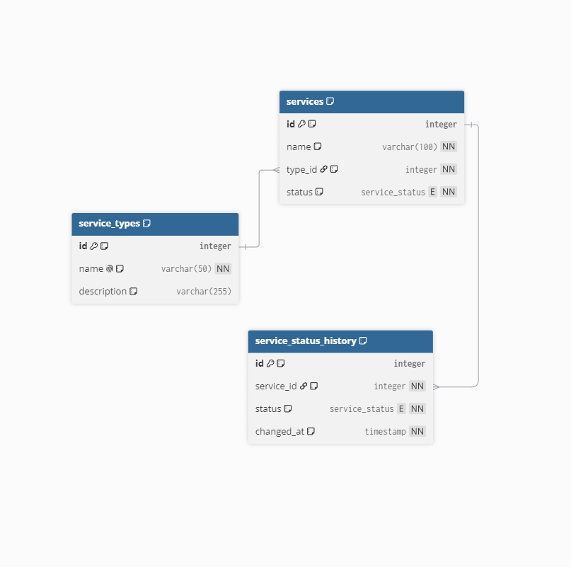

5. Требования к целостности данных
Таблица 5. Обеспечение требований целостности
№ | Требование | Какой элемент модели обеспечивает
1 | Уникальный ID сервиса | PRIMARY KEY (id) в таблице services
2 | Уникальный ID типа | PRIMARY KEY (id) в таблице service_types
3 | Сервис обязательно имеет название | Ограничение NOT NULL для поля name
4 | Тип сервиса должен существовать | FOREIGN KEY (type_id) REFERENCES service_types(id)
5 | Допустимое состояние | CHECK (status IN ('running', 'maintenance', 'stopped'))
6 | Типы сервисов не дублируются | Ограничение UNIQUE для service_types.name

6. Соответствие REST API и операций СУБД
Внешний REST API продолжает отдавать клиенту привычный объект со строковым полем "type", однако на уровне сервисного слоя будут выполняться SQL-запросы с объединением таблиц:
REST API метод | Что происходит с данными в БД
GET /services | Выборка списка сервисов через SELECT с JOIN service_types
GET /services/{id} | Поиск конкретного сервиса по ID с JOIN service_types
POST /services | Получение type_id и вставка записи через INSERT INTO services
PUT /services/{id} | Обновление полей сервиса через UPDATE services WHERE id = ...
DELETE /services/{id} | Удаление записи через DELETE FROM services WHERE id = ...

7. Ответ на дополнительное задание повышенной сложности
Вопрос: Можно ли хранить название типа непосредственно в таблице services, не создавая service_types? Сравните два варианта.
Ответ: Да, технически это возможно (вариант без нормализации).
- Вариант 1 (Без service_types): Проще в реализации, не требует написания SQL-запросов с JOIN. Однако приводит к высокой избыточности данных, риску опечаток в названиях типов и невозможности удобно хранить описание типа (description).
- Вариант 2 (С созданием service_types — выбран нами): Исключает дублирование строк, обеспечивает строгую целостность через внешние ключи и позволяет хранить дополнительные свойства типа. Незначительный минус — необходимость использовать JOIN при выборке.

8. Ответы на контрольные вопросы
- Для чего серверному приложению необходима база данных?
Ответ: Для обеспечения постоянства (persistence) данных, чтобы они сохранялись при перезапуске сервера или сбоях.
- Чем хранение данных в списке Python отличается от хранения в БД?
Ответ: Список хранит данные в ОЗУ (теряются при завершении процесса Python), а СУБД сохраняет их на физический диск.
- Что называется сущностью?
Ответ: Объект предметной области, информацию о котором необходимо хранить (например, Service).
- Что называется атрибутом?
Ответ: Характеристика или свойство сущности (например, status, name).
- Что такое первичный ключ?
Ответ: Поле (или атрибут), которое однозначно идентифицирует каждую строку в таблице.
- Какова роль внешнего ключа?
Ответ: Связывает запись одной таблицы с записью в другой таблице для обеспечения ссылочной целостности.
- Что означает связь 1:N?
Ответ: Одной записи в родительской таблице может соответствовать несколько записей в дочерней.
- Какая связь установлена между ServiceType и Service?
Ответ: Связь «один ко многим» (1:N).
- Для чего поле type было заменено внутри БД на type_id?
Ответ: Для нормализации структуры данных, исключения дублирования текста и связи с service_types.
- Почему тип внешнего ключа должен соответствовать типу связанного первичного ключа?
Ответ: Чтобы СУБД могла физически сопоставлять значения и строить индексы без ошибок преобразования типов.
- Может ли структура REST API отличаться от структуры таблиц БД?
Ответ: Да, API проектируется для удобства клиентов, а БД — для нормализованного и надежного хранения.
- Почему внешний API желательно сохранить при изменении способа хранения данных?
Ответ: Чтобы не сломать работу внешних клиентов (фронтенд, мобильные приложения), использующих этот API.
- Какие ограничения необходимо предусмотреть для поля status?
Ответ: Ограничение CHECK (status IN ('running', 'maintenance', 'stopped')) и NOT NULL.
- Чем концептуальная модель отличается от логической?
Ответ: Концептуальная описывает сущности и связи на высоком абстрактном уровне, а логическая уточняет типы данных, ключи и ограничения конкретной СУБД.
- Что будет реализовано на основе этой модели в следующей лабораторной работе?
Ответ: В ЛР №14 на основе этой модели будут написаны реальные SQL-скрипты создания таблиц в PostgreSQL и выполнения CRUD-операций.

Вывод
В ходе лабораторной работы №13 был проведён полный анализ существующей модели данных приложения Cloud Application. Были успешно выделены сущности Service, ServiceType и ServiceStatusHistory, спроектированы первичные и внешние ключи, выбраны типы данных PostgreSQL и сформулированы требования к целостности. Создан файл документации docs/database_design.md и сохранён в Git-ветке docs/database-design.

